**PROYECTO: TRANSMISIÓN Y RECEPCIÓN DIGITAL**

DANIELA CABRALES NAVARRO - 2194554  
BRAYAN STEVEN FONSECA GONZALEZ - 2182355  
OTTO ARTURO ANDRADE CAMELO - 2190403

05 de noviembre de 2023

1. INTRODUCCIÓN

En un mundo cada vez más conectado, la capacidad de transmitir información digital de manera eficiente y confiable se ha vuelto esencial en una amplia gama de aplicaciones, desde la comunicación de voz y datos hasta la transmisión de contenido multimedia. Es por esto por lo que GNU Radio como herramienta permite poder diseñar sistemas de comunicación digital y transmitir señales al USRP (Periférico de Radio Definido por Software Universal). Además, facilita la creación de diagramas de flujos de señal personalizados, la configuración del hardware del USRP y la realización de pruebas en tiempo real, lo que permite una implementación flexible y efectiva de sistemas de comunicación con SDR.

El presente proyecto grupal se centra en la implementación de un sistema de comunicación digital utilizando la tecnología de Radio Definido por Software (SDR) a través del dispositivo USRP (Universal Software Radio Peripheral). Para combinar la teoría y la práctica en comunicaciones, este proyecto busca diseñar un transmisor y receptor capaces de transmitir, modular y recuperar información digital de libre elección, como audio, imágenes u otros datos. Además, se lleva a cabo la implementación de la programación por bloques en entornos controlados por cable con su respectivo atenuador y la antena inalámbrica para conexión de USRP a USRP.

2. FUNDAMENTOS TEÓRICOS

Para este proyecto se utilizó la modulación por corrimiento de fase en cuadratura (QPSK).

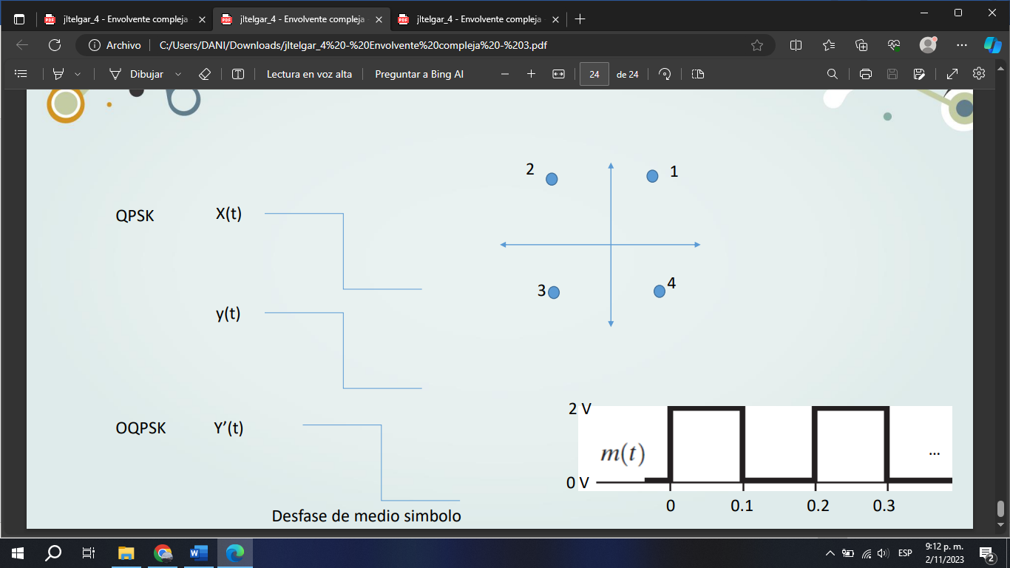

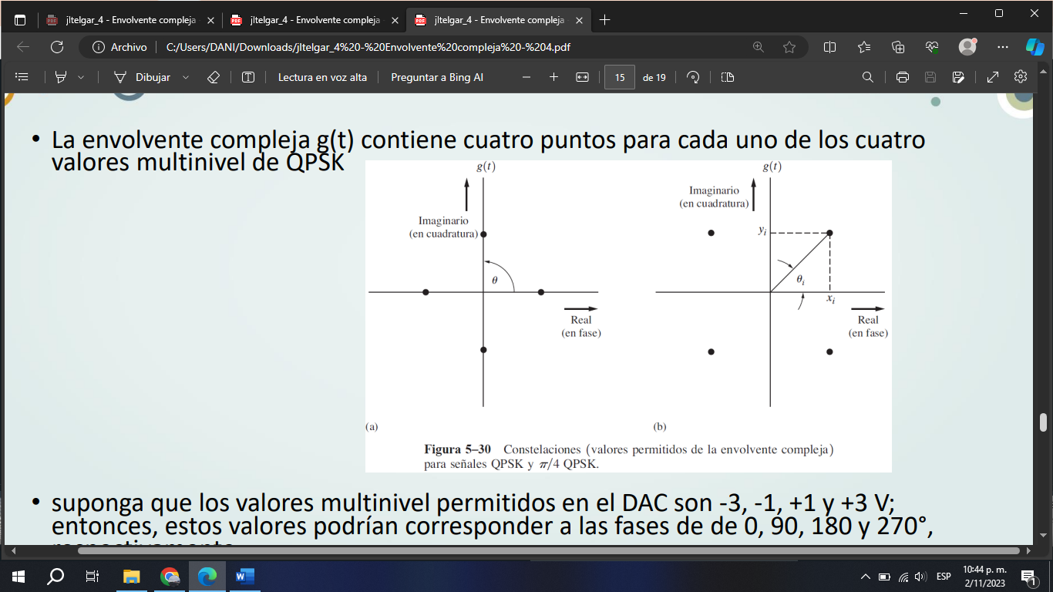

***Figura 1****. Diagramas de constelación QPSK. Imagen tomada de las diapositivas de clase.*

El USRP utilizado se encuentra en el laboratorio de comunicaciones. Su referencia es USRP-2920. Cuenta con las siguientes especificaciones, ver Tabla 1 y Tabla 2.

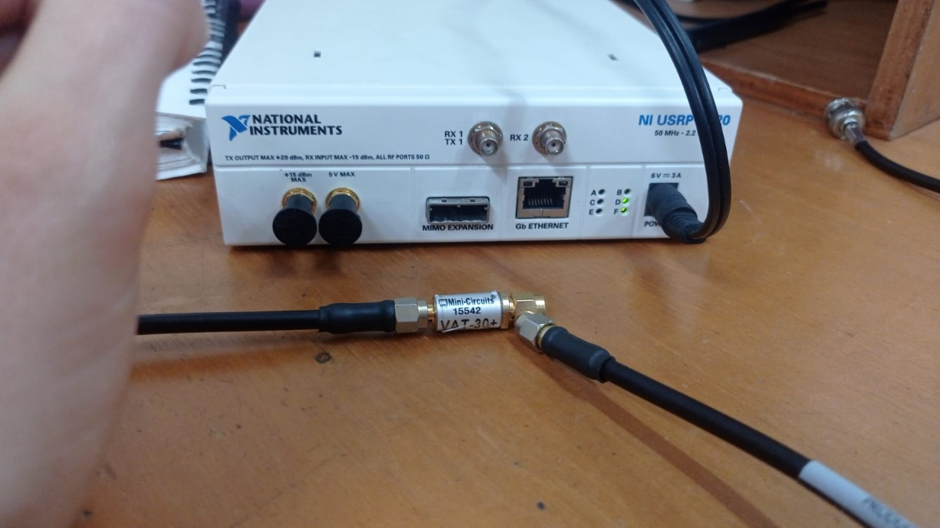

***Figura 2****. USRP-2920.*

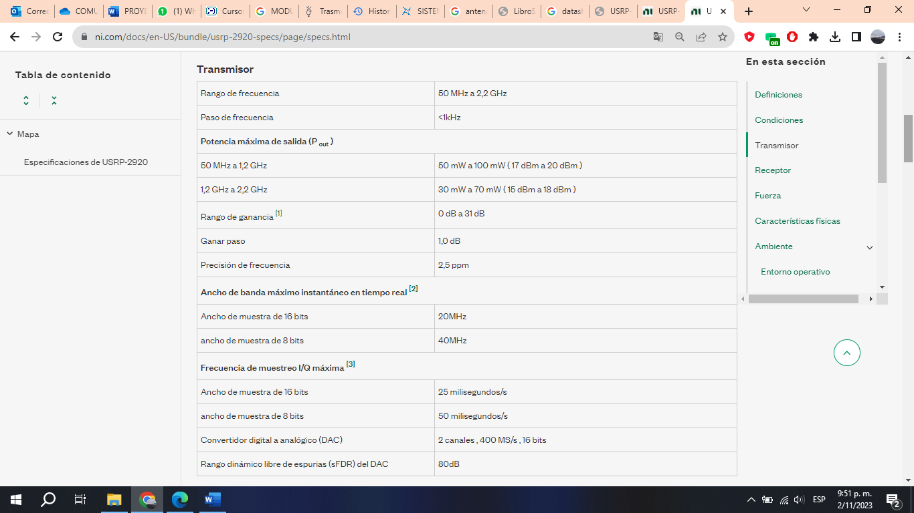

***Tabla 1****. Especificaciones Transmisor. Imagen tomada de:* [*https://www.ni.com/docs/en-US/bundle/usrp-2920-specs/page/specs.html*](https://www.ni.com/docs/en-US/bundle/usrp-2920-specs/page/specs.html)

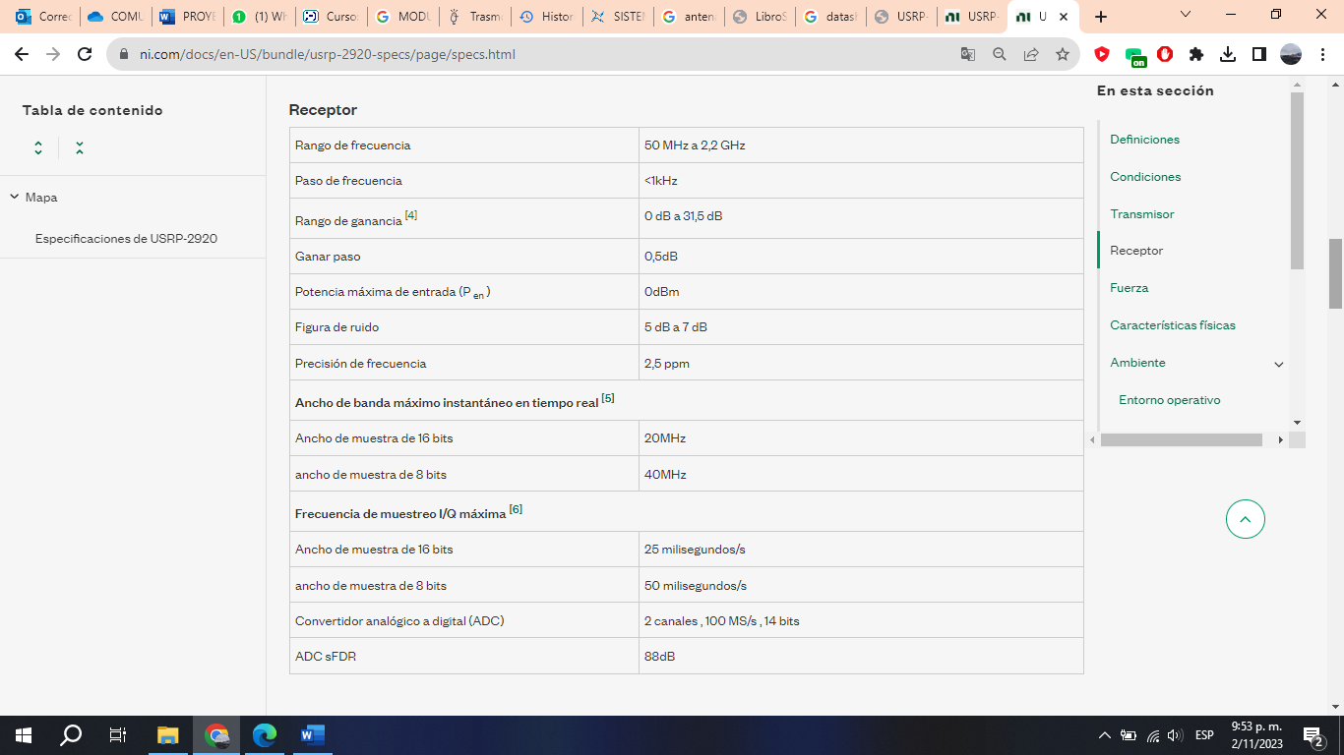

***Tabla 2****. Especificaciones Receptor. Imagen tomada de:* [*https://www.ni.com/docs/en-US/bundle/usrp-2920-specs/page/specs.html*](https://www.ni.com/docs/en-US/bundle/usrp-2920-specs/page/specs.html)

La antena que se implementó para efectuar el enlace de conexión entre los dos USRP, fue la antena VERT2400. Esta antena es de doble banda 144, 400 y 1200.

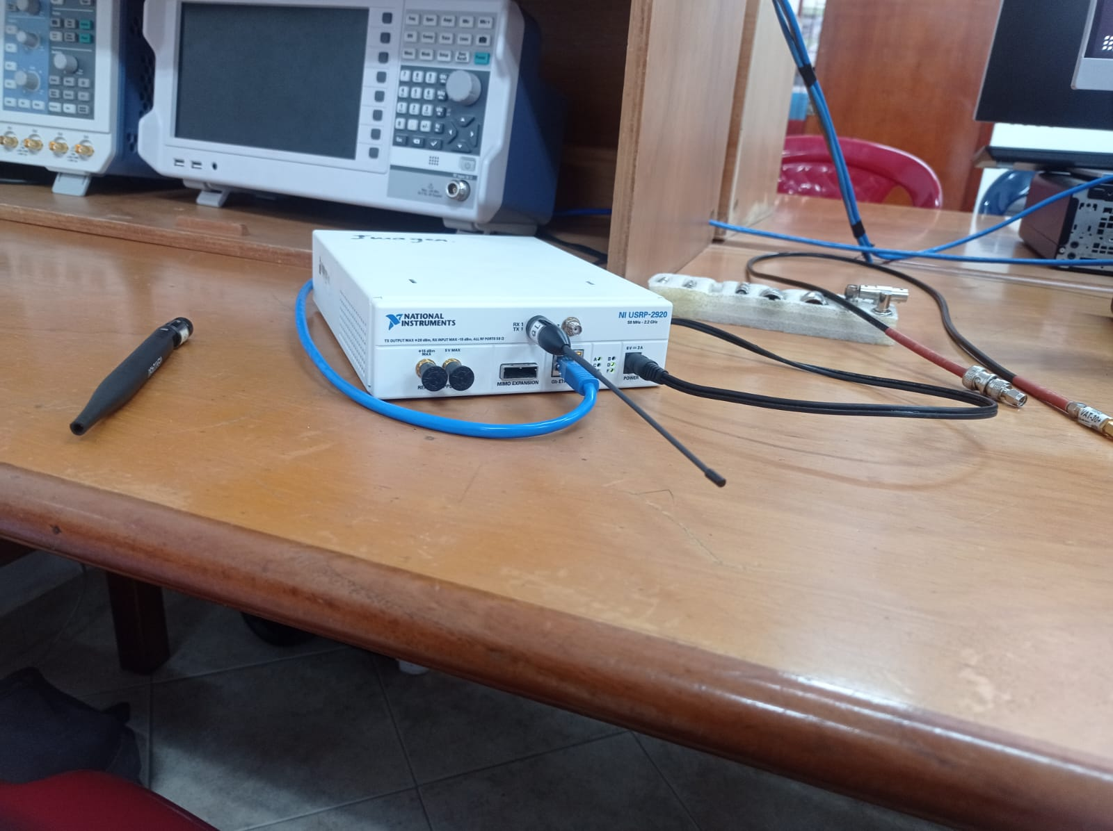

***Figura 3****. Antena* VERT400*.*

Para la conexión del cable de 1 ohm como se puede observar en la figura 4, se conectó un atenuador en TX/RX, para proteger el USRP de las altas ganancias que se pueden transmitir desde GNURadio.

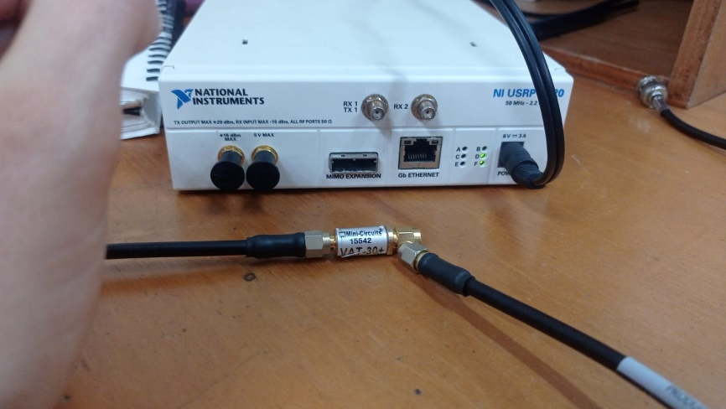

***Figura 4****. Atenuador -30dB, Referencia Mini-circuits 15542.*

3. METODOLOGÍA

La metodología para este proyecto comienza por buscar la forma de modular y demodular una señal. En este caso, la señal utilizada es un archivo de audio de música titulado "labachata_manuelturizo.wav". El objetivo era modularla y, una vez lograda la modulación, llevar a cabo la demodulación para luego intentar escuchar la canción transmitida. Una vez alcanzado este objetivo, y considerando que todo este proceso se realizó mediante software sin usar medios externos (Fase I), se empleará el transceptor de RF para el proyecto, que es el NI USRP-2920 (Fase II). Para esto, es importante tener en cuenta el montaje físico y la necesidad de utilizar un atenuador de potencia para evitar dañar el dispositivo. Se utiliza el NI USRP-2920 como transmisor (entrada RX1 / TX1) y también como receptor (entrada RX2), mediante un puenteo con un cable coaxial. Finalmente, una vez lograda la correcta transmisión y recepción de nuestra señal de interés usando el NI USRP-2920, el siguiente paso es realizar la transmisión y la recepción inalámbrica (Fase III), usando dos NI USRP-2920 y aplicando los conceptos adquiridos en Comunicaciones II.

4. ALGORRITMOS IMPLEMENTADOS

## **4.1 Fase I**

Para la transmisión (modulación) de nuestra señal de interés se implementó el diagrama de flujo mostrado en la figura 5.

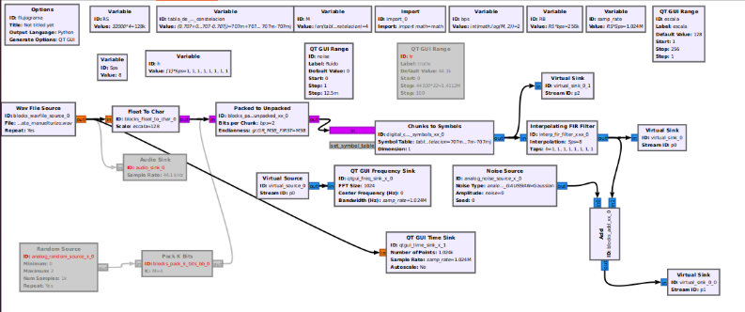

***Figura 5:*** *Diagrama de flujo propuesto en GNURadio.*

A continuación, se hace una breve descripción de los bloques utilizados en la figura 5:

* **Wav File Source**: El bloque "Wave File Source" en GNU Radio se utiliza como fuente de archivos de audio en formato WAV [1].
* **Float To Char**: El bloque “Float To Char” en GNU Radio se utiliza para convertir un flujo de datos de tipo float a un flujo de datos de tipo char [2]. En este caso para el proyecto se utiliza el bloque como un cuantizador que varía según la escala configurada.
* **Packed To Unpacked**: El bloque “Packed To Unpacked” en GNU Radio se utiliza para convertir un flujo de bytes, shorts o ints empaquetados en un flujo de bytes, shorts o ints desempaquetados [3].
* **Chunks to Symbols**: El bloque “Chunks to Symbols” en GNU Radio se utiliza para mapear un flujo de índices de símbolos desempaquetados a un flujo de puntos de constelación float o complex en D dimensiones [4].
* **Interpolating FIR Filter**: El bloque “Interpolating FIR Filter” en GNU Radio se utiliza para crear filtros de respuesta al impulso finito (FIR) que realizan la convolución en el dominio del tiempo [5].
* **Virtual Sink y Virtual Source**: El bloque “Virtual Sink” en GNU Radio se utiliza en combinación con un bloque “Virtual Source”. Juntos, estos dos bloques funcionan esencialmente como si dibujaras un cable entre dos bloques [6]. Lo cual sirve para tener mayor organización en los flujogramas.
* **Noise Source**: El bloque “Noise Source” en GNU Radio se utiliza para producir una señal de “ruido” utilizando una distribución Gaussiana o Uniforme [7].
* **QT GUI Time Sink**: El bloque “QT GUI Time Sink” en GNU Radio es una interfaz gráfica que se utiliza para mostrar múltiples señales en el dominio del tiempo [8].
* **QT GUI Frequency Sink**: El bloque “QT GUI Frequency Sink” en GNU Radio es una interfaz gráfica que se utiliza para mostrar múltiples señales en el dominio de la frecuencia [9]. Este bloque toma un conjunto de flujos de punto flotante y traza la densidad espectral de potencia (PSD).

Para la recepción (demodulación) de una señal de audio en nuestro proyecto se utilizó el diagrama de flujo observado en la figura 6.

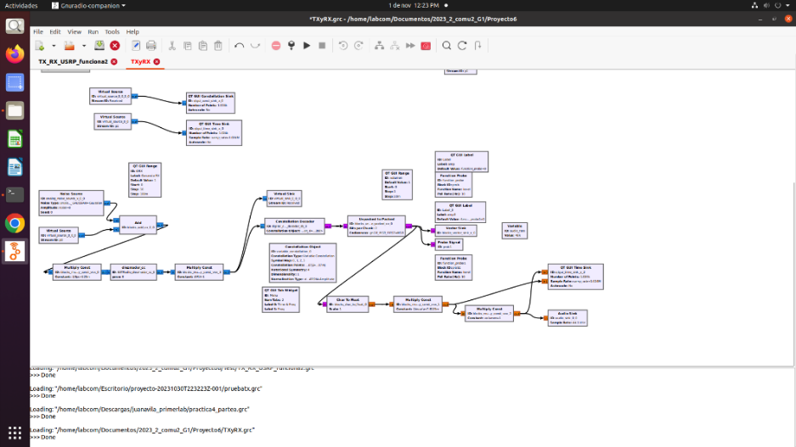

***Figura 6:*** *Diagrama de flujo propuesto en GNURadio.*

A continuación, al igual que con el diagrama de flujo para la transmisión, se procede a realizar una breve descripción de los bloques utilizados. Es importante destacar que no se repetirán aquellos que ya fueron descritos anteriormente.

* **Multiply Const**: El bloque “Multiply Const” en GNU Radio se utiliza para multiplicar la corriente de entrada por una constante escalar o vectorial (elemento a elemento si es un vector) [10].
* **Diezmador_cc**: El bloque “Diezmador_cc” en GNU Radio se utiliza para reducir la cantidad de datos a procesar. Su función es inversa al bloque “Interpolating FIR Filter”.
* **Constellation Decoder**: El bloque “Constellation Decoder” en GNU Radio se utiliza para decodificar los puntos de una constelación desde un espacio complejo a bits (desempaquetados) basándose en el mapa del objeto de la constelación [11].
* **Constellation Object**: El bloque “Constellation Object” en GNU Radio se utiliza para definir constelaciones para muchas de las necesidades de comunicaciones digitales. Estas constelaciones se definen con un conjunto de puntos de constelación en el espacio complejo y los mapeos de símbolos a esos puntos [12].
* **Unpacked To Packed**: El bloque “Unpacked To Packed” en GNU Radio se utiliza para convertir un flujo de bytes o shorts desempaquetados en un flujo de bytes o shorts empaquetados. Este bloque es el inverso del bloque "Packed to Unpacked" [13].
* **Char To Float**: El bloque “Char To Float” en GNU Radio se utiliza para convertir un flujo de datos de tipo char a un flujo de datos de tipo float [14].
* **Audio Sink**:El bloque “Audio Sink” en GNU Radio permite que una señal se reproduzca a través de tus altavoces u otro dispositivo de audio [15].

## **4.2 Fase II**

Para esta fase, se utiliza el dispositivo NI USRP-2920. El diagrama de flujo para la transmisión de la señal mediante el NI USRP-2920 se muestra en la figura 7.

***Figura 7:*** *Diagrama de flujo propuesto en GNURadio.*

A continuación, se proporciona una breve descripción de los bloques utilizados, excluyendo aquellos que ya han sido mencionados previamente.

* **Constellation Sink**: El bloque “Constellation Sink” en GNU Radio es una interfaz gráfica que se utiliza para mostrar la constelación IQ de múltiples señales [16].
* **UHD: USRP Sink**: El bloque “UHD: USRP Sink” en GNU Radio se utiliza para transmitir muestras a un dispositivo USRP, es decir, actúa como el transmisor [17].

Para la recepción (demodulación) de la señal recibida a través del NI USRP-2920, se empleó el diagrama de flujo representado en la figura 8.

***Figura 8:*** *Diagrama de flujo propuesto en GNURadio.*

A continuación, se presenta una breve descripción de los bloques utilizados, manteniendo la lógica que se ha seguido hasta ahora.

* **UHD: USRP Source**: El bloque “UHD: USRP Source” en GNU Radio se utiliza para transmitir muestras desde un dispositivo USRP, es decir, actúa como el receptor [18].
* **Phase Shift:** El bloque “Phase Shift” en GNU Radio se utiliza para desplazar la fase de la señal de entrada por la cantidad especificada [19].

## **4.2 Fase III**

En esta última fase, se mantuvo la continuidad con la fase anterior al utilizar los mismos diagramas de flujo, sin introducir ningún bloque adicional. Esto se hizo considerando que la lógica de funcionamiento era idéntica y que la única variación consistía en el uso de dos NI USRP-2920 en lugar de uno. La comunicación entre los NI USRP-2920 se realizó mediante las antenas ya antes descritas.

5. PRUEBAS-RESULTADOS

## **5.1 Fase I**

El cumplimiento de los objetivos de esta primera fase, que abarca los objetivos del proyecto 1 y 2, se presenta en el siguiente video: <https://youtu.be/QuhRBm5XWIw?si=Ng92hysl9W_G0BPZ>

En la figura 9 se muestra la gráfica de tiempo en la simulación local. Se aprecia que se pueden controlar los parámetros de volumen, ruido, escala y Ganancia RX. Se han seleccionado estos parámetros variables porque nos ha parecido importante la observación detallada de los mismos.

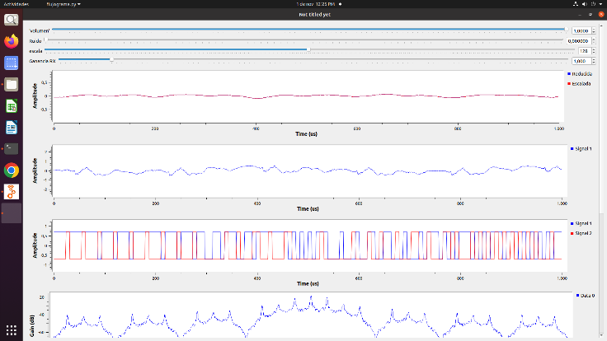

***Figura 9:*** *Respuesta en amplitud GNURadio.*

También se observan cuatro gráficas que se describen a continuación, de arriba hacia abajo:

• Gráfica 1: Muestra la representación de la señal modulada enviada (escalada) y la recibida (reducida). Como se puede apreciar, son idénticamente iguales.

• Gráfica 2: Muestra la gráfica en tiempo de la señal a transmitir (antes de modular).

• Gráfica 3: Compara las gráficas moduladas y recibidas (antes de la demodulación). Se observa que son similares, pero la señal recibida presenta un desfase respecto a la transmitida.

• Gráfica 4: Presenta la Densidad Espectral de Potencia (PSD) de la señal modulada.

En la simulación (sin USRP) se evidencia que, aunque se agregue ruido blanco gaussiano a la transmisión, aún hasta un punto muy elevado, es posible recobrar el mensaje con una tasa de errores baja. Esto demuestra la robustez que caracteriza este tipo de modulación.

En la gráfica de tiempos, se aprecia la señal fuente emitida, la cual corresponde a un audio musical en formado .wav, esto significa que la señal no es digital, pero si discreta, es decir, fue muestreada a 44.1 kHz más no es una señal digital. También se puede apreciar la señal de audio recibida, esta no coincide con la original por varias razones, entre otras cosas porque fue digitalizada y lleva un retraso debido a la respuesta de los componentes en la transmisión.

En la figura 10 se presenta el diagrama de constelación de la señal emitida (parte superior) y el diagrama de constelación de la señal recibida (parte inferior).

***Figura 10:*** *Diagrama de constelación en GNURadio.*

Se observa que, a pesar de tener la misma forma, la señal recibida muestra una considerable diferencia con respecto a la transmitida. Esto indica una disparidad considerable en la potencia entre la señal recibida y la transmitida.

Al aumentar el ruido en nuestra señal de prueba, el diagrama de constelación comienza a dispersar los puntos recibidos, como se muestra en la figura 11.

***Figura 11:*** *Diagrama de constelación en GNURadio.*

Esto puede ser crítico, ya que puede provocar un sesgo o pérdida de información, lo que dificultaría la demodulación y resultaría en una alta tasa de error de bits.

## **5.2 Fase II**

El cumplimiento del objetivo de esta fase, que abarca el objetivo 3 del proyecto, se presenta en el siguiente video: <https://youtu.be/U2WyZDNUsL0?si=K-EED7IbPdvOV86n>

En la figura 12 se presenta la gráfica de tiempo en la implementación con el NI USRP-2920.

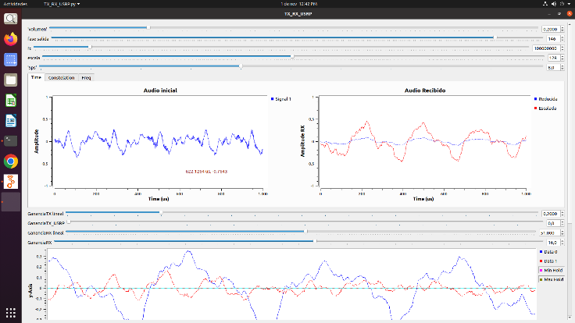

***Figura 12:*** *Análisis en el tiempo del audio inicial(transmitido) y audio recibido en GNURadio.*

Se observa que se pueden controlar los parámetros de volumen, fase de salida, frecuencia de la portadora (fc) y escala. Estos parámetros variables han sido seleccionados debido a la importancia de observarlos detalladamente. Además, se muestran gráficas relevantes para el análisis, como la de "Audio Inicial", que representa la señal en el dominio del tiempo antes de la modulación.

La gráfica de "Audio Recibido" muestra la señal ya demodulada (representada en azul), y se puede apreciar que se ha realizado un escalamiento para que se asemeje más a la señal transmitida (representada en rojo). Por último, en la parte inferior se muestra la gráfica de comparación entre la señal transmitida y la recibida, evidenciando pequeñas diferencias.

Los parámetros añadidos en la mitad son utilizados para controlar la potencia de la señal, ya que al utilizar el NI USRP-2920 es importante tener precaución para no dañar el dispositivo.

La figura 13 muestra los resultados obtenidos en la constelación. Como se mencionó previamente, hay una gran diferencia en la potencia de la señal recibida. La figura inferior representa la amplitud de las señales (enviada y recibida) en función del tiempo.

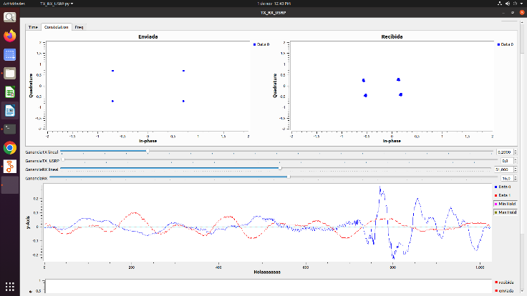

***Figura 13:*** *Diagrama de constelación en GNURadio.*

Al hacer la transmisión usando el USRP cableado se aprecian en las constelaciones recibidas un desfase respecto a la planteada inicialmente, esto fue solucionado con un bloque de desfase en la recepción con ángulo ajustable, sin embargo, no fue constante el desplazamiento angular de la señal recibida, sino que variaba cada vez que se ejecutaba el programa, esto probablemente al mismo USRP y al medio de transmisión.

Por último, y no menos importante, se presenta el resultado en el dominio de la frecuencia de nuestro proyecto, mostrado en la figura 14.

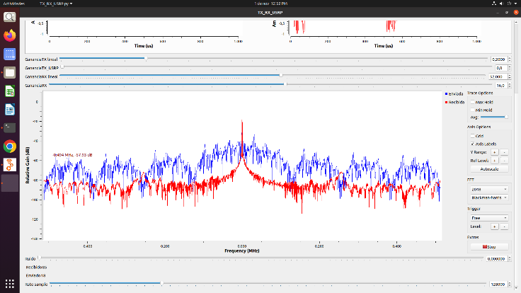

***Figura 14:*** *Comparación entre frecuencia enviada TX y recibida RX en GNURadio.*

Se puede observar que, a pesar de la similitud en la forma entre la señal recibida y la enviada, se diferencian considerablemente en cuanto a sus respectivas potencias, esto ultimo debido a la atenuación presente en el filtro y la obtenida del cable de transmisión. Respecto a la medición de espectro, esta se hizo sin transmitir datos plenamente, debido a que para mostrar esta grafica se requieren una gran cantidad de recursos de procesamiento (debido a que se debe hacer una FFT) por tanto ralentizaba el programa e impedía la adecuada emisión y recepción de datos.

**Montaje**

Para el montaje de la fase 2 se utilizó el cable de conexión punto a punto, el cual se conectó junto con un atenuador de -30dB para la correcta conexión entre TX y RX. La configuración de la transmisión y recepción se pueden verificar en la figura 15.

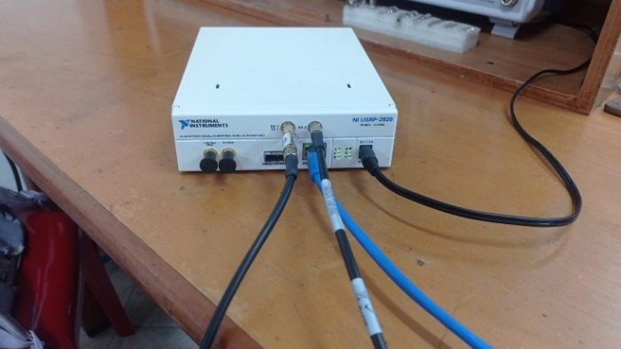

***Figura 15:*** *Conexión a través de cable para TX y RX en el USRP*

## **5.3 Fase III**

El cumplimiento del objetivo de esta fase, que abarca el objetivo 4 del proyecto, se presenta en el siguiente video: <https://youtu.be/CzD3mBbSGVo?si=a0JMEUq_QyNXjUGY>

El diagrama de constelación mostrado en la figura 16 evidencia claramente que se está experimentando un nivel de ruido muy alto. Esto se confirmó al intentar escuchar la canción, ya que aunque se lograba distinguir un poco la melodía, el nivel de ruido predominante era significativamente más alto. Es importante tener en cuenta que se estaban recibiendo diversas señales inalámbricas y, a pesar de haber implementado un filtro pasa bajos, este no brindó una solución total o parcial al problema presentado.

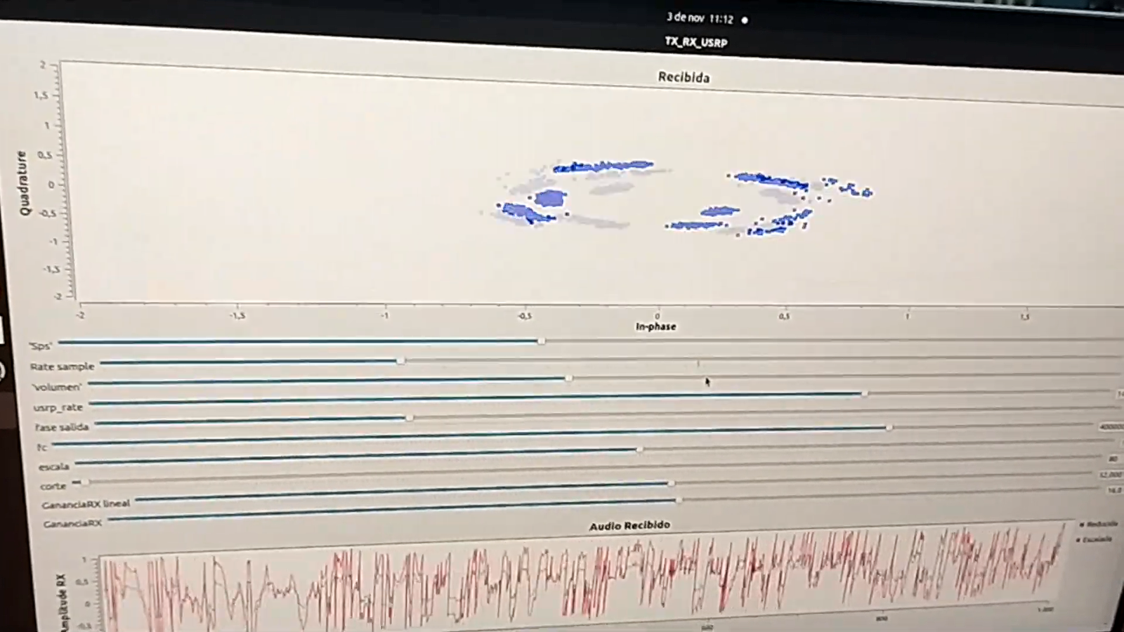

***Figura 16:*** *Diagrama de constelación de la señal recibida por el USRP de forma inalámbrica.*

**Montaje**

Para el montaje de la fase 3, se implementaron dos USRP que a través de la conexión inalámbrica con la antena VERT400, se logró transmitir y recibir la señal de audio. El montaje físico de la transmisión y recepción se puede observar en la figura 17

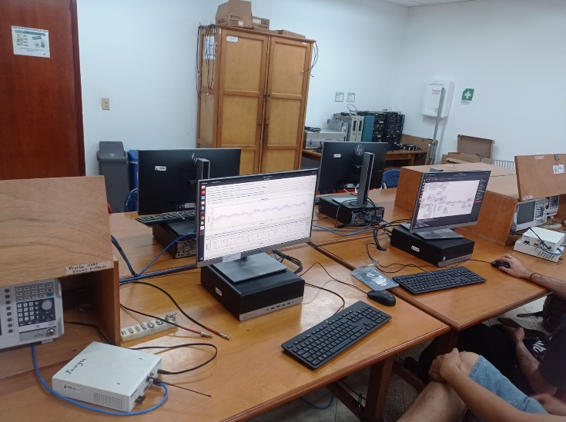

***Figura 17:*** *Conexión inalámbrica a través de dos antenas y dos USRP*

El enlace al repositorio con toda la información presentada es el siguiente, cabe aclarar que se debe acceder a la carpeta llamada “Proyecto 6” que corresponde a este proyecto de laboratorio: <https://github.com/BrayamFonck/GNURADIO_LABCOMU2_2023_2_B1_G1>

1. CONCLUSIONES

* La configuración en los parámetros del USRP desempeña un papel muy importante para llevar a cabo la transmisión, esto se evidenció al seleccionar la frecuencia de muestreo del USRP, esta debía estar acorde a los valores detallados en unas tablas usadas en anteriores prácticas de laboratorio teniendo en cuenta el tipo de modulación y la cantidad de puntos enviados en la transmisión, sin embargo finalmente el método más útil consistió en variar manualmente la frecuencia de muestreo hasta encontrar una adecuada. El resultado de esto fue que a pesar de enviar y recibir los bits de información como se suponía, al momento de reconstruir el audio, se daban ciertos espacios en blanco que no permitían completamente la fluidez en la reproducción a menos que en la variación se alcanzara una frecuencia estable, en ese punto se lograba una correcta demodulación.
* Una de las partes clave en la ejecución de práctica es que según como está planteado el bloque que cumple con las labores de ADC y DAC es el bloque ”float to char” y “chart to float” respectivamente, esta parte del algoritmo fue una de las más problemáticas debido a que dichos componentes no permiten personalizar adecuadamente ese proceso y la documentación es escaza sobre su funcionamiento, por tanto no se puede determinar de forma exacta características importantes como el paso de cuantización, número de niveles, bits de codificación, etc. Según lo encontrado, utilizando la variable escala dentro del bloque, se pudo determinar que se hacía una codificación de 8 bits

agrupándolos en 1 byte, y de este modo pasar los datos del audio para su posterior reempaquetado y transmisión, todo esto igual en la recepción. Se concluye entonces que para el mejoramiento de la estructura planteada se debe programar adecuadamente un PCM (Pulse Code Modulation) que tenga en la salida la información del archivo enviado con las características deseadas.

* Respecto a la transmisión en local, se evidencia que, en términos de simulación, el esquema planteado cumplió completamente todos los objetivos planteados, lo cual indica que al momento de pasar al radio los problemas encontrados dependían directamente de este último y el medio de transmisión. Respecto a la conexión por cable, se apreció que esta tenía asociada una respuesta en frecuencia y un desfase dados, al punto que la constelación recibida y el mensaje en sí estuvieran atenuados y desfasados, necesitando entonces hacer un reajuste para lograr la decodificación.
* Respecto a la transmisión y recepción inalámbrica se encontraron varios retos relacionados a la sincronización, frecuencias portadoras y potencias de recepción y emisión. En general, se pudo hacer una recepción parcial del audio enviado, la señal recibida era, sin embargo, frágil, tenue y con mucho ruido; y el diagrama de constelación recibido mostraba una gran cantidad de variaciones relacionadas al entorno, ruido y fallas en la sincronización. Se puede decir entonces que mejorando el filtrado, las potencias y demás detalles técnicos se puede pasar de percibir parcialmente la información a aislarla de las perturbaciones externas y entender claramente el mensaje.
* Finalmente, se tiene que es completamente posible realizar una transmisión y recepción tanto inalámbrica como por cable, información como canciones o pistas de audios utilizando una modulación QPSK, utilizando radios definidos por software y GNUradio. Entendiendo naturalmente las limitaciones que se encuentran en esta clase de aplicaciones de las comunicaciones, puesto que por parte del software existen una cantidad apreciable de dudas y documentación sin soporte. Respecto al USRP, deben conocerse que hay parámetros como la frecuencia de muestreo, fuente de sincronización, ganancias de recepción y emisión, con lo que se deben jugar un poco hasta encontrar el punto de funcionamiento, pues a pesar de que se corresponden con la teoría, se dan fenómenos físicos y de aplicación no contemplados inicialmente.

Al aumentar el ciclo en alto de la señal de compuerta aumenta también la Vrms sobre la

carga

Al aumentar el ciclo en alto de la señal de compuerta aumenta también la Vrms sobre la

carga

Al aumentar el ciclo en alto de la señal de compuerta aumenta también la Vrms sobre la

carga

Al aumentar el ciclo en alto de la señal de compuerta aumenta también la Vrms sobre la

ca

# REFERENCIAS

*[1] Wav file source. (s/f). Gnuradio.org. Recuperado el 3 de noviembre de 2023, de* [*https://wiki.gnuradio.org/index.php/Wav_File_Source*](https://wiki.gnuradio.org/index.php/Wav_File_Source)

*[2] Float to char. (n.d.). Gnuradio.org. Retrieved November 3, 2023, from* [*https://wiki.gnuradio.org/index.php/Float_To_Char*](https://wiki.gnuradio.org/index.php/Float_To_Char)

*[3] Packed to unpacked. (n.d.). Gnuradio.org. Retrieved November 3, 2023, from* [*https://wiki.gnuradio.org/index.php/Packed_to_Unpacked*](https://wiki.gnuradio.org/index.php/Packed_to_Unpacked)

*[4] Chunks to symbols. (n.d.). Gnuradio.org. Retrieved November 3, 2023, from* [*https://wiki.gnuradio.org/index.php/Chunks_to_Symbols*](https://wiki.gnuradio.org/index.php/Chunks_to_Symbols)

*[5] Interpolating FIR filter. (n.d.). Gnuradio.org. Retrieved November 3, 2023, from* [*https://wiki.gnuradio.org/index.php/Interpolating_FIR_Filter*](https://wiki.gnuradio.org/index.php/Interpolating_FIR_Filter)

*[6] Virtual sink. (n.d.). Gnuradio.org. Retrieved November 3, 2023, from* [*https://wiki.gnuradio.org/index.php/Virtual_Sink*](https://wiki.gnuradio.org/index.php/Virtual_Sink)

*[7] Noise source. (n.d.). Gnuradio.org. Retrieved November 3, 2023, from https://wiki.gnuradio.org/index.php/Noise_Source*

*[8] QT GUI time sink. (n.d.). Gnuradio.org. Retrieved November 3, 2023, from* [*https://wiki.gnuradio.org/index.php/QT_GUI_Time_Sink*](https://wiki.gnuradio.org/index.php/QT_GUI_Time_Sink)

*[9] QT GUI frequency sink. (n.d.). Gnuradio.org. Retrieved November 3, 2023, from* [*https://wiki.gnuradio.org/index.php/QT_GUI_Frequency_Sink*](https://wiki.gnuradio.org/index.php/QT_GUI_Frequency_Sink)

*[10] Multiply const. (s. f.). Gnuradio.org. Recuperado 3 de noviembre de 2023, de* [*https://wiki.gnuradio.org/index.php/Multiply_Const*](https://wiki.gnuradio.org/index.php/Multiply_Const)

*[11] Constellation decoder. (s. f.). Gnuradio.org. Recuperado 3 de noviembre de 2023, de* [*https://wiki.gnuradio.org/index.php/Constellation_Decoder*](https://wiki.gnuradio.org/index.php/Constellation_Decoder)

*[12] Constellation object. (s. f.). Gnuradio.org. Recuperado 3 de noviembre de 2023, de* [*https://wiki.gnuradio.org/index.php/Constellation_Object*](https://wiki.gnuradio.org/index.php/Constellation_Object)

*[13] Unpacked to packed. (s. f.). Gnuradio.org. Recuperado 3 de noviembre de 2023, de* [*https://wiki.gnuradio.org/index.php/Unpacked_to_Packed*](https://wiki.gnuradio.org/index.php/Unpacked_to_Packed)

*[14] Char to float. (s. f.). Gnuradio.org. Recuperado 3 de noviembre de 2023, de* [*https://wiki.gnuradio.org/index.php/Char_To_Float*](https://wiki.gnuradio.org/index.php/Char_To_Float)

*[15] Audio sink. (s. f.). Gnuradio.org. Recuperado 3 de noviembre de 2023, de* [*https://wiki.gnuradio.org/index.php/Audio_Sink*](https://wiki.gnuradio.org/index.php/Audio_Sink)

*[16] QT GUI constellation sink. (s. f.). Gnuradio.org. Recuperado 3 de noviembre de 2023, de* [*https://wiki.gnuradio.org/index.php/QT_GUI_Constellation_Sink*](https://wiki.gnuradio.org/index.php/QT_GUI_Constellation_Sink)

*[17] USRP sink. (s. f.). Gnuradio.org. Recuperado 3 de noviembre de 2023, de* [*https://wiki.gnuradio.org/index.php/USRP_Sink*](https://wiki.gnuradio.org/index.php/USRP_Sink)

*[18] USRP source. (s. f.). Gnuradio.org. Recuperado 3 de noviembre de 2023, de* [*https://wiki.gnuradio.org/index.php/USRP_Source*](https://wiki.gnuradio.org/index.php/USRP_Source)

*[19] Phase shift. (s. f.). Gnuradio.org. Recuperado 3 de noviembre de 2023, de* [*https://wiki.gnuradio.org/index.php?title=Phase_Shift*](https://wiki.gnuradio.org/index.php?title=Phase_Shift)